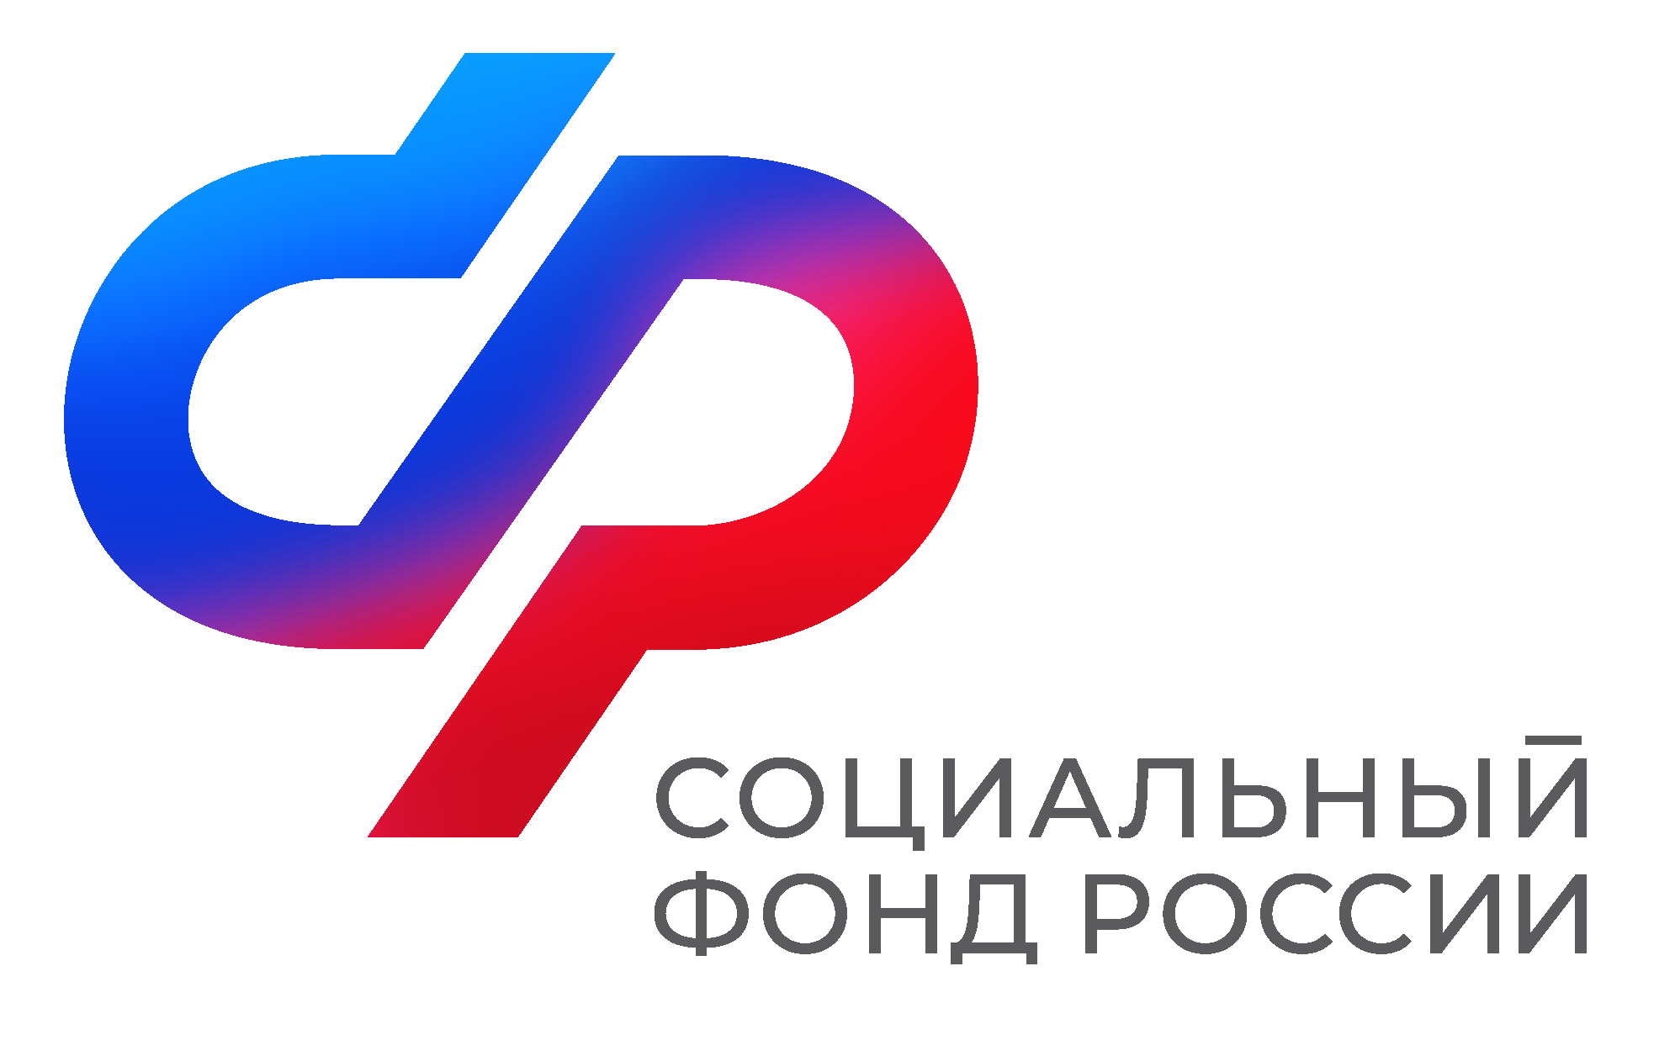  Отделение  Социального фонда России  по Иркутской области | ПРЕСС-СЛУЖБА  ОТДЕЛЕНИЯ СФР ПО ИРКУТСКОЙ ОБЛАСТИ  Телефон: 268-418  vk.com/sfr.irkutsk  ok.ru/sfr.irkutsk  t.me/sfr_irkutsk

ПРЕСС-РЕЛИЗ
Более 150 работодателей региона получили субсидии от Отделения СФР по Иркутской области за найм сотрудников
С начала 2024 года Отделение Социального фонда России по Иркутской области перечислило организациям 38,7 миллиона рублей за трудоустройство граждан по программе субсидирования найма. Средства получили 156 работодателей, которые трудоустроили 725 граждан.
Программа стимулирования занятости населения работает в России с 2021 года. Мера господдержки предусматривает выделение работодателям субсидий за трудоустройство безработных, молодых сотрудников в возрасте до 30 лет, беженцев из Луганской и Донецкой Республик, Херсонской и Запорожской областей и Украины, а также участников специальной военной операции и граждан, имеющих инвалидность.
«Работодатели за счет полученных от государства субсидий компенсируют часть расходов на зарплаты новых сотрудников. Отмечу, что на господдержку могут претендовать юридические лица, индивидуальные предприниматели и некоммерческие организации, не имеющие долгов по заработной плате, налогам, страховым взносам и штрафам», — пояснил управляющий Отделением СФР по Иркутской области Алексей Макаров.
Субсидия поступает на каждого нанятого работника компании. Она состоит из величины одной минимальной заработной платы (на сегодняшний день — 19 242 рубля) увеличенной на районный коэффициент, сумму страховых взносов и количество трудоустроенных. Средняя компенсация на сотрудника сегодня превышает 50 тысяч рублей. При оформлении на работу граждан с инвалидностью выплата увеличивается до шести МРОТ.
Для получения субсидии компании необходимо через личный кабинет на платформе «Работа в России» подать заявление и указать перечень свободных мест и вакансий, на которые требуются специалисты. Служба занятости поможет в подборе персонала. Через месяц после трудоустройства сотрудника работодатель имеет право подать заявление о предоставлении субсидии через личный кабинет страхователя на сайте Социального фонда России.
Если после проверки Отделением СФР по Иркутской области принимается положительное решение о предоставлении субсидии, средства направляются работодателю тремя платежами. Первый поступит на лицевой счет работодателя в течение 10 дней после подачи заявления. Второй и третий — выплачиваются по итогам третьего и шестого месяцев с даты трудоустройства сотрудника после проведения проверки.
Получить консультацию и задать вопросы о реализации программы субсидирования найма работодатели могут, позвонив в Отделение Социального фонда России по Иркутской области по телефону контакт-центра для страхователей: 8 (3952) 47-00-00 (доб.1). График работы: понедельник-четверг: с 09:00 до 18:00, пятница: с 09:00 до 16:45.

